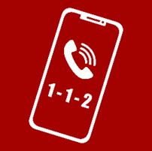 | ALARMER 1-1-2  - Hvad er der sket?  - Hvor er det sket?  - Er der tilskadekomne / personer i bygningen?
 | RED PERSONER I FARE  Hvis det er forsvarligt
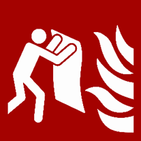 | BEGRÆNS ILDEN  - Sluk branden, hvis forsvarligt – gå aldrig ind i røgfyldt rum  - Luk døre til branden
 | EVAKUER til sikkert sted  - Aktiver evt. intern varslingsprocedure  - Benyt nærmeste røgfrie flugtvej  - Luk døre på vej ud  - For forsamlingslokaler +150 personer: Sluk musik og tænd lys  - Evakuer til nærmeste sikre sted (bag næste branddør)

